

Ф О Р М И Р О ВА Н И Е

Ж И З Н Е С Т О Й КО С Т И Д Е Т Е Й И П ОД Р О С Т КО В

.



**"ЖИЗНЕСТОЙКОСТЬ ХАРАКТЕРИЗУЕТ МЕРУ СПОСОБНОСТЕЙ**

**ЛИЧНОСТИ, ВЫДЕРЖИВАЮЩУЮ СТРЕССОВУЮ СИТУАЦИЮ,**

**СОХРАНЯЯ ВЫСОКУЮ СБАЛАНСИРОВАННОСТЬ И**

**НЕ ТЕРПЯЩУЮ БЫСТРОСТИ ДЕЯТЕЛЬНОСТЬ"**

**ЛЕОНТЬЕВ Д.А**

### это сочетание жизнелюбия и

энергичности; действенного интереса к жизни и

### возможностей для достижения поставленных целей.

1. это умение нестандартно реагировать на стандартные жизненные ситуации, что повышает вероятность их успешного решения.

### это уверенность в том, что всё в жизни имеет свой смысл, и все – своё предназначение.

1. это готовность собирать победителя из любых жизненных испытаний и иметь жизненный опыт.

### это оптимистичный опыт взаимодействия с миром и окружающими людьми.



С Т Р У К Т У Р А

Ж И З Н Е С Т О Й К О С Т И

* + ***Вовлеченность (commitment)*** — это уверенность в том, что даже в неприятных и трудных

ситуациях, отношениях лучше оставаться

вовлеченным: быть в курсе событий, в контакте с окружающими людьми, посвящать максимум

своих усилий, времени, внимания тому, что происходит, участвовать в происходящем.

Противоположностью вовлеченности является

отчужденность.

* + ***Контроль (control)*** — это убежденность в том, что всегда возможно и всегда эффективнее стараться повлиять на исход событий. Если же ситуация

принципиально не поддается никакому

воздействию, то человек с высокой установкой контроля примет ситуацию как есть, то есть

изменит свое отношение к ней, переоценит происходящее и т.д. Противоположностью контроля является беспомощность.

* + **Принятие риска (challenge)** — вера в то, что стрессы и перемены — это естественная часть

жизни, что любая ситуация — это ценный опыт, который поможет развить себя и углубить свое

понимание жизни. Противоположностью принятия риска является ощущение угрозы



# Ж И З Н Е С Т О Й К О С Т Ь Р Е Б Е Н К А

### Это способность достаточно легко преодолевать жизненные трудности и изменения и приспособиться к ним. Жизнестойкие дети осознают себя как автономную индивидуальность, они способны проводить границу между собой и окружающими их проблемами. Они независимы и самодостаточны, не теряют внутреннего контроля над собой.

Такие дети легко воспринимают сигналы от

### окружающих, хорошо понимают оттенки значений в поведении, поступках, словах родителей и других

взрослых. Легко переходят от одного занятия к другому,

### умея довести дело до логического завершения.



* Недостаток поддержки, подбадривания близкими;
* Отсутствие чувства предназначенности;
* Недостаток вовлеченности в различные мероприятия, школьную жизнь,

отчужденность от значимых взрослых

Н Е ГАТ И В Н О

Н А Р А З В И Т И Е Ж И З Н Е С Т О Й К О С Т И В Д Е Т С Т В Е ВЛ И Я Е Т

* Стресс
* Ощущения предназначения в жизни.
* Воспитание уверенности, поддержание высоких стандартов

П О Л О Ж И Т Е Л Ь Н О Н А

Ф О Р М И Р О ВА Н И Е Ж И З Н Е С Т О Й К И Х У Б Е Ж Д Е Н И Й ВЛ И Я Е Т

П Р И Н Ц И П Ы

В О С П И Т А Н И Я

Ж И З Н Е С Т О Й К О С Т И

* Создание защищённой среды с ощущением постоянства, где ребёнок не забыт, отсутствуют оскорбления и травмы, жестокое обращение.

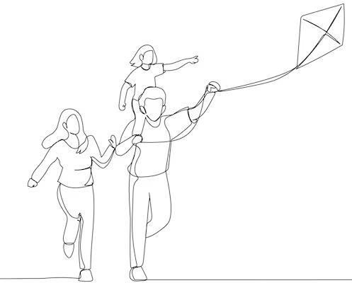

* Помощь ребёнку в развитии самоуважения, интересов, навыков, талантов и увлечений.
* Подчеркивание значимости семьи, чувства гордости и родства.
* Поощрение самостоятельности ребёнка, предоставляйте

возможность выбора при поддержке и создании атмосферы защищённости и любви.

* Ясная, четкая формулировка правил и требование их соблюдения.
* Предоставление ребёнку возможности открыто выражать свои чувства.
* Обучение ребёнка быстро принимать решения, так как проблемы часто возникают из-за того, что ребёнок пассивно реагирует на ситуацию, ощущает свою беспомощность.
* Поощрение активности ребёнка.

П Р И Н Ц И П Ы

В О С П И Т А Н И Я

Ж И З Н Е С Т О Й К О С Т И

* + Четкое определение и называние проблемы, подчеркивание, что проблемы,это часть нормальной жизни.

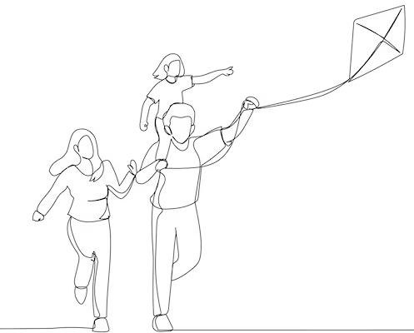Совместный поиск выхода.

* + Обучение ребёнка поведению в обществе: дружелюбию, общительности, ответственности, взаимовыручке.
  + Помощь ребёнку в перестройке негативных эмоций в позитивные.
  + Поощрение веры ребёнка в себя и

в его способность действовать самостоятельно.

* + Помощь в определении, как и где ребёнок может попросить помощь в случае необходимости.
  + Внимание к внезапным изменением поведения и настроения –

это может быть тревожным сигналом.И можно сказать, что чем ниже уровень жизнестойкости у детей и подростков, тем он более

подвержен суицидам.

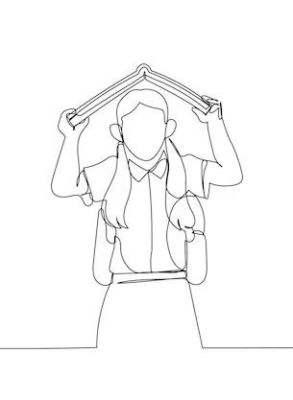

# Ч Т О П О Ч И Т А Т Ь ?

*Римские стоики. Сенека, Эпиктет, Марк Аврелий*

Жизнестойкости посвящено целостному направлению

философии – стоицизм. Рассматривая жизненный путь человека, стоики уделяли особое внимание воле, самообладанию,

#### терпению - стойкости перенесению жизненных невзгод.

*Теодор Драйзер / Стоик*

#### Это последний роман Теодора Драйзера, в котором он наиболее полно раскрыл свои взгляды на жизнь. «Стоик» - самая яркая литературная история жизнестойкости, история ошибок,

падений и непоколебимого стремления к обнаружению мечты.

*Нужно остановиться, если разгорается скандал. Заставьте себязамолчать, сознавая свою правоту. В состоянии аффекта подросток крайне импульсивен и агрессивен. Любой попавший под руку острый предмет, лекарство в вашей аптечке, подоконникв вашей квартире — всё станет реально опасным,*



Низкий уровень

жизнестойкости непосредственно влияет

на суицидальные риски среди детей и подростков. Если вы заметили склонность своего ребёнка к самоубийству, следующие советы и рекомендации помогут вам изменить ситуацию!

*угрожающим его жизни.* .

**Обращайте внимание на характерные признаки:**

*Словесные признаки:*

* прямо и явно говорит о смерти: «Я собираюсь покончить с собой», «Я не могу так дальше жить»;
* косвенно намекает о своём намерении: «Я больше не буду ни для кого проблемой», «Тебе больше не придётся обо мне волноваться»;
* много шутит на тему самоубийства;
* проявляет нездоровую заинтересованность вопросами смерти.

*Поведенческие признаки:*

* раздаёт другим вещи, имеющие личную значимость, окончательно приводит в порядок дела, мирится с давними врагами;
* демонстрирует радикальные перемены в поведении, такие как: в еде — ест слишком мало или слишком много; во сне — спит слишком мало или слишком много; во внешнем виде — становится неряшливым; в школьных привычках

— пропускает занятия; не выполняет домашние задания, избегает общения с одноклассниками; проявляет раздражительность, угрюмость, находится в подавленном настроении;

* замыкается от семьи и друзей, бывает чрезмерно деятельным или, наоборот, безразличным к окружающему миру; ощущает попеременно то внезапную эйфорию, то приступы отчаяния.

|  |  |  |
| --- | --- | --- |
| **ЕСЛИ ВЫ СЛЫШИТЕ:** | **СПРОСИТЕ:** | **НЕ ГОВОРИТЕ** |
| «Ненавижу учебу, одноклассников и т.п. …» | «Что происходит У НАС, из-за чего ты себя так чувствуешь?…» | «Когда я был в твоем возрасте… да ты просто лентяй!» |
| «Все кажется таким безнадежным» | «Иногда все мы чувствуем себя подавленными.  Давай подумаем, какие у нас проблемы и какую из них надо решить в первую очередь» | «Подумай лучше о тех, кому еще хуже, чем тебе». |
| «Всем было бы лучше без меня!…» | «Ты очень много значишь для нас и меня беспокоит твое настроение. Скажи мне, что происходит» | «Не  говори глупостей. Давай поговори м о чем-нибудь другом». |
| «Вы не понимаете меня!…» | «Расскажи мне, как ты  себя чувствуешь. Я действительн о хочу это знать» | «Кто же может понять молодежь в наши дни?» |
| «Я совершил ужасный поступок…» | Давай сядем и поговорим об этом» | «Что посеешь, то и пожнешь!» |
| «А если у меня не получится?…» | «Если не получится, я буду знать, что ты сделал все возможное» | «Если не получится — значит ты недостаточно постарался!» |

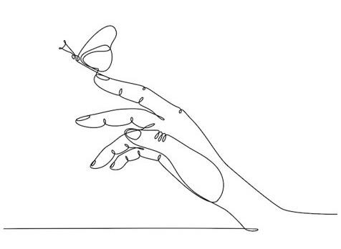

Э Т О П О Л Е З Н О З Н АТ Ь !

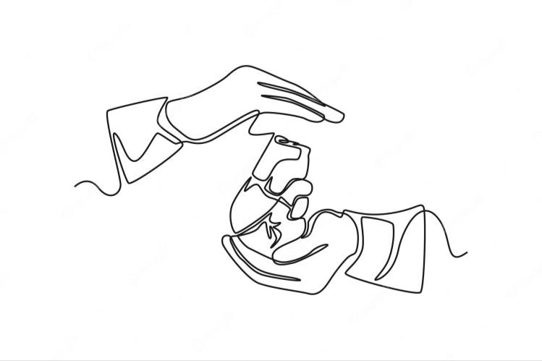

Экстренная психологическая помощь в России для детей, подростков и их родителей: **8-800-2000-122.**

Единый телефон доверия для детей и подростков

**8 800 250 2955 / 8 (988) 32 36 496**

### Телефон доверия Научно-

практического центра психического здоровья детей и подростков

имени Г.Е. Сухаревой: **+7 (495) 960-34-62**